辽宁大学校园统一支付平台
——四六级考试报名缴费操作流程

- 登录http://xysf.lnu.edu.cn/login.aspx进入“辽宁大学校园统一支付平台”
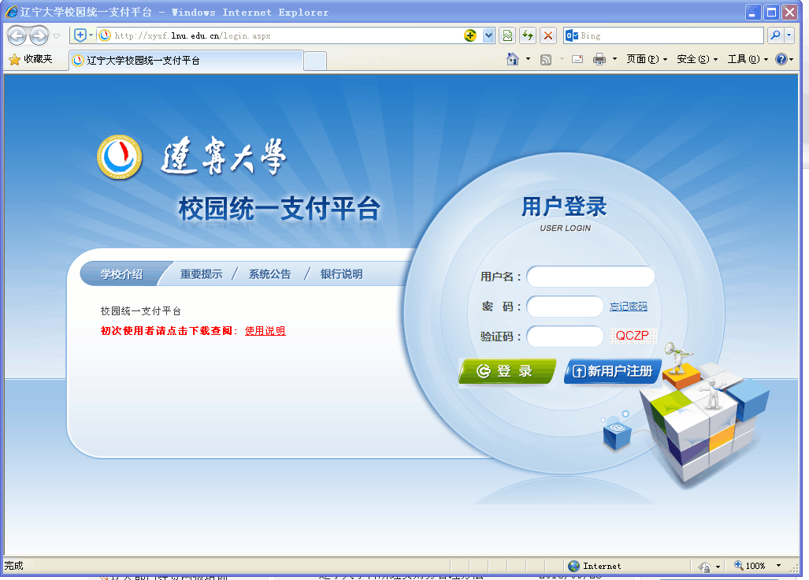

2、输入用户名，密码。在校生用户名为学号，密码为身份证号码后6位，进入支付平台，界面如下：

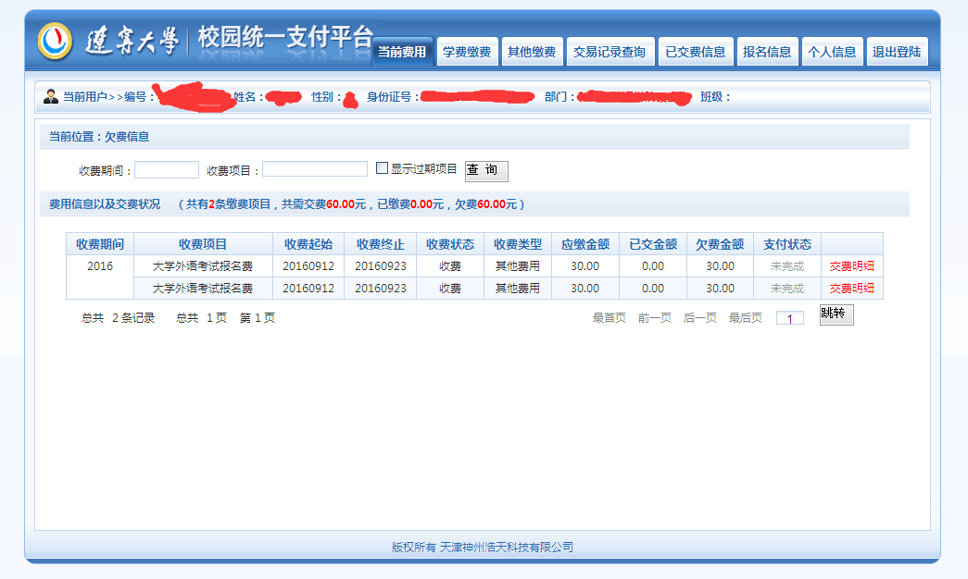

3.选择“其它缴费”选项，出现如下界面：
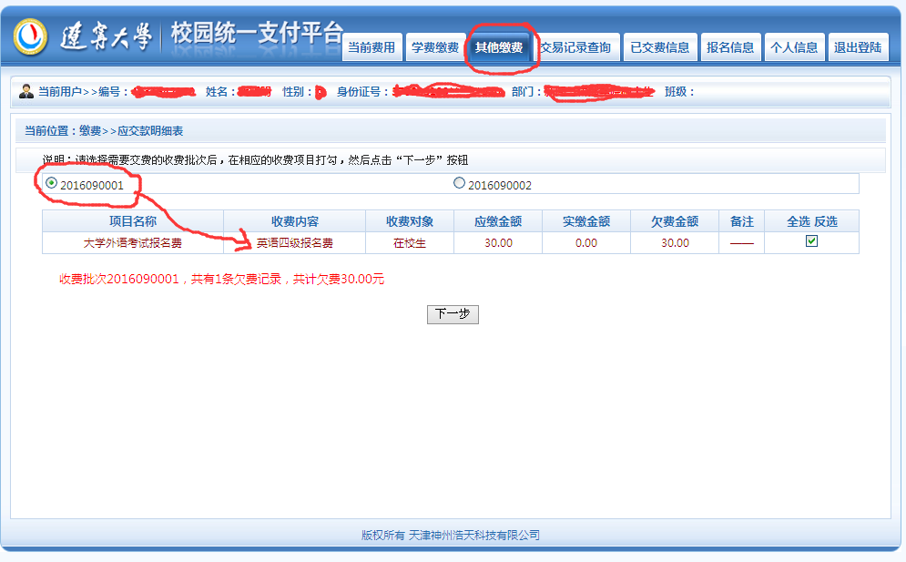

2017030001是英语四级报名缴费通道，如果报名英语四级请点击，然后点击“下一步”进行缴费操作。

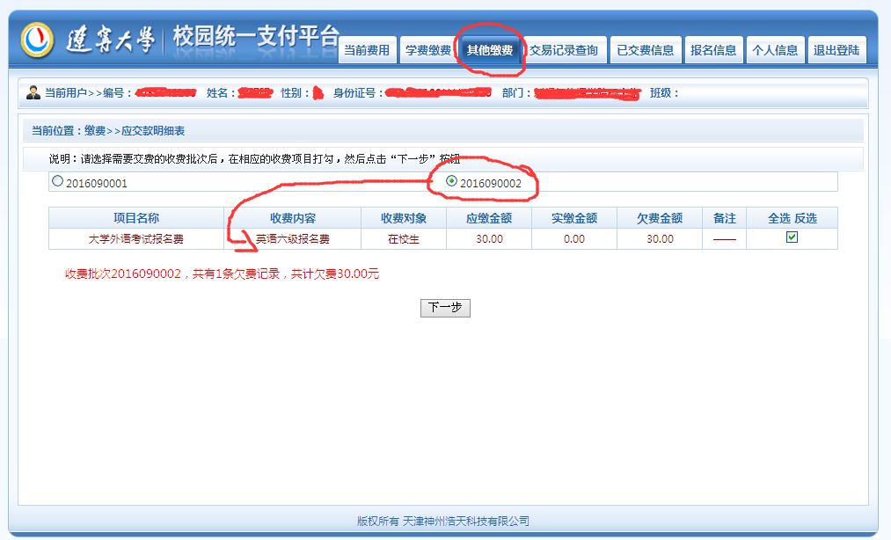
2017030002是英语六级报名缴费通道，如果报名英语六级请点击，然后点击“下一步”进行缴费操作。
2017030003是小语种报名缴费通道，如果报名小语种请点击，然后点击“下一步”进行缴费操作。

注意：一定要核对好语言级别再点击报名缴费，英语四、六级不可以兼报。
本次考试收费截止到3月19日，教务处在考试报名整体结束后将清除不参加考试学生的缴费信息。

